**Kam na výlet 17. listopadu?**

Zveme Vás v tento významný sváteční den - **17. listopadu 2017 -** na oslavu tohoto svátku a zároveň **8. výročí** otevření **rozhledny *U borovice*** v Roprachticích.

* Rádi Vás přivítáme v době od 10 do 16 hodin.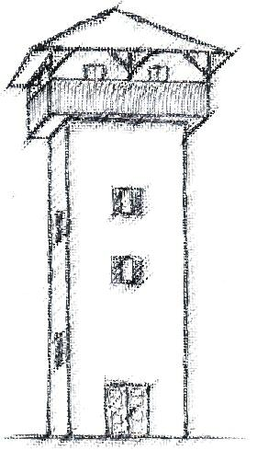
* Nezaručujeme dobré počasí – ale učiníme vše pro dobrou pohodu.
* Ve 12 hodin zahájí hymnou svoje vystoupení skupina STŘÍPKY ze Semil. Na harmoniku zahraje Pepa Šedivý.
* Zaručen je příchod vládce hor **Krakonoše** a ducha Jizerských hor **Muhu** – asi od 12 do 15 hodin.
* Roprachtičtí hasiči zajistí občerstvení – budou i sejkory.
* Bude připravena prodejní přehlídka výrobků a výpěstků a dovedností roprachtických občanů.
* Vstupné do areálu 20,- Kč, děti 10,- Kč. Vstupenka pro dospělé bude příležitostná a zajímavá.

*Na tuto akci Vás srdečně zvou přátelé rozhleden a svobody.*

www.uborovice.cz